江苏省普通国省道智慧公路建设技术指南

范围
本指南主要面向从事公路管理、勘察、设计、施工、监理、试验检测、科研等业务活动的从业人员。
本指南适用于新建、改（扩）建普通国省道智慧公路设计、建造、养护和运营管理。
普通国省道智慧公路建设除执行本指南外，尚应执行现行国家、行业和本省的相关法律、规章、规范、标准等规定。

规范性引用文件
下列文件对于本指南的应用是必不可少的。凡是注日期的引用文件，仅所注日期的版本适用于本指南。凡是不注日期的引用文件，其最新版本（包含所有的修改单）适用于本指南。
GB/T 20134 道路交通信息采集 事件信息集
GB/T 20839 智能运输系统 通用术语
GB/T 22239 信息安全技术 网络安全等级保护安全设计技术要求
GB/T 22240 信息安全技术 网络安全等级保护定级指南
GB/T 28789 视频交通事件检测器
GB/T 29108 道路交通信息服务 术语
GB/T 33697 公路交通气象监测设施技术要求
GB/T 37378 交通运输信息安全规范
GA/T 484 LED道路交通诱导可变信息标志
JTG B01 公路工程技术标准
JTG D81 公路交通安全设施设计规范
JTG/T E61 公路路面技术状况自动化检测规程
JT/T 904 交通运输行业信息系统安全等级保护定级指南
JT/T 1032 雾天公路行车安全诱导装置
JT/T 1037 公路桥梁结构安全监测系统技术规程
公路信息化技术规范（征求意见稿）
公路网运行监测技术规范（征求意见稿）
公路工程适应自动驾驶附属设施技术规范（征求意见稿）
交通强国建设纲要（中共中央国务院，2019年）
交通运输部关于推动交通运输领域新型基础设施建设的指导意见（交通运输部，2020年）
数字交通发展规划纲要（交通运输部，2019年）
关于加快推进新一代国家交通控制网和智慧公路试点的通知（交通运输部，2018年）
交通强国江苏方案（江苏省政府，2020年）
江苏省交通运输新型基础设施建设行动方案（江苏省交通运输厅，2020年）
江苏省智能交通建设实施方案（江苏省交通运输厅，2020）

术语和定义、缩略语

术语和定义
3.1.1
智慧公路 smart highway
智慧公路是指通过5G、北斗、BIM、人工智能、大数据、车路协同自动驾驶等新一代信息技术，在公路设计、建造、养护、运营管理全生命周期集成应用，形成智能感知、智能管控、智能服务的综合管理服务系统，实现公路网的高效治理和高品质出行。
3.1.2
公路脑 highway brain
公路脑是对公路工程理论基础和科学方法在模型技术上的抽象描述，是对公路管理服务中涉及到的各类分析模型的高度凝炼，实现对公路业务的智慧化思考和科学化决策。
3.1.3
高精度地图 high precision map
相对于一般电子地图，精度更高、更新频率更快的电子地图，包含交通基础设施建设规范所定义的车道、道路交叉、交通安全设施、管理设施、服务设施等关键要素，一般情况下，绝对误差不超过1.5m，每100m的平面相对误差不超过20cm。
3.1.4
北斗卫星导航系统 BeiDou navigation satellite system
由中国研制的利用人造地球卫星发射的无线电信号进行导航的综合系统。为用户提供实时的三维位置、速度和时间信息，包含公开、授权和短报文通信等服务。
3.1.5
机器视觉 machine vision
用计算机来模拟人的视觉功能，从客观事物的图像中提取信息，进行处理并加以理解，最终用于实际检测、测量和控制。
3.1.6
自动驾驶车辆 automated vehicles
配备有自动驾驶辅助系统，能够由机器部分或完全取代驾驶员进行驾驶操作的车辆。

3.1.7
云控平台 cloud control platform
以云计算、物联网技术为手段，以网络化控制、信息物理系统、复杂大系统等理论为依托，实现大
规模和扁平化接入，具有高度自主和高度智能控制功能的平台。

缩略语
BIM 建筑信息模型（Building Information Modeling）
C-V2X 蜂窝车联网（Cellular Vehicle-to-everything）
DSRC 专用短程通信（Dedicated Short Range Communication）
ETC 电子不停车收费系统（Electronic Toll Collection）
GIS 地理信息系统（Geographic Information System）
LED 发光二极管（Light Emitting Diode）
LORA 远距离无线电（Long Range Radio）
NB-IoT 窄带物联网（Narrow Band Internet of Things）
OBU 车载单元（On-Board Unit）
RFID 射频识别（Radio Frequency Identification）
RSU 路侧单元（Road-Side Unit）
SD-WAN 广域软件定义网络（Software Defined Wide Area Network）
WiFi 无线通信保真技术（Wireless Fidelity）
4G 第四代移动通信技术（the 4th Generation Mobile Communication Technology）
5G 第五代移动通信技术（the 5th Generation Mobile Communication Technology）

总体要求

建设目标

普通国省道智慧公路建设总体目标包含安全提升、效率提升和服务提升。

安全提升通过主动预防交通事故，降低公路事故发生频次和事故严重程度，实现恶劣天气、复杂环境下行车事故率降低10%以上。

效率提升通过提升公路网实际通行能力，缩短车辆行程时间和延误，及时感知交通事件，减少事件处置时间，提升交通运行稳定性与路网可靠性，实现关键节点及路段通行效率提升20%以上。

服务提升通过构建多元信息服务渠道，打造伴随式出行服务体系，提升公众出行的体验感和获得感，路网综合运行实时信息可查询率100%，收费站、服务区等关键节点公众出行满意度95%以上。

建设原则

普通国省道智慧公路建设应满足实用性、可靠性、先进性、经济性、可维护性、可扩展性原则，鼓励采用5G、北斗、BIM、人工智能、大数据、车路协同自动驾驶等新一代信息技术，同时为未来技术做好预留。

普通国省道智慧公路建设需面向“全路网”，兼顾高速公路、城市道路之间的信息共享与协同管控；需体现“全周期”，兼顾设计、建造、养护、运营管理全生命周期的数据关联与相互支撑；需服务“全行业”，考虑与综合执法、公安交管、消防、医疗、应急、旅游、气象等部门之间的联动。

普通国省道智慧公路应结合发展需求、路网特征、工程特点、交通特性，按照以人为本、因路制宜、快速迭代、适度超前的原则建设。

普通国省道智慧公路应与新建、改（扩）建公路主体工程、交通工程同步规划、同步设计、同步施工和同步验收。

普通国省道智慧公路应建立运行维护机制、设立专项资金，确保外场感知设备、通信设备、供

电设备以及内场软硬件安全、稳定、可靠运行。

建设框架
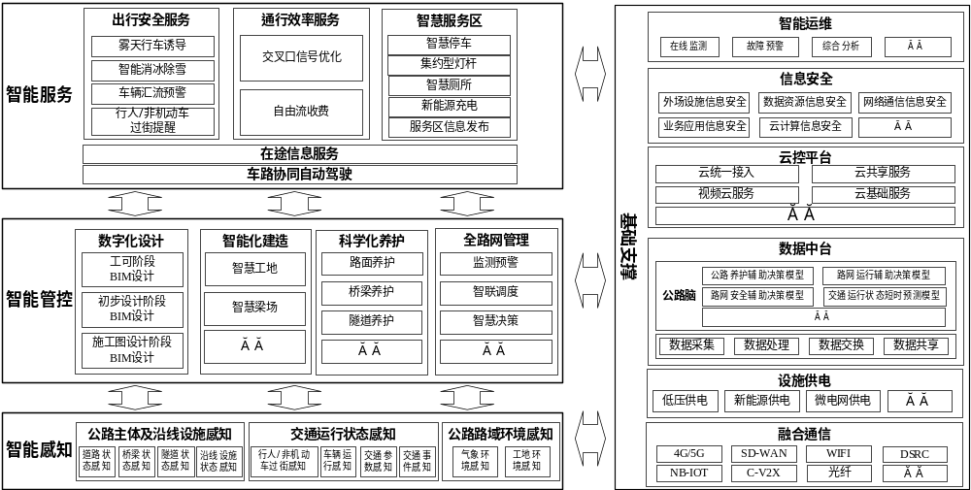
图1 普通国省道智慧公路建设总体框架

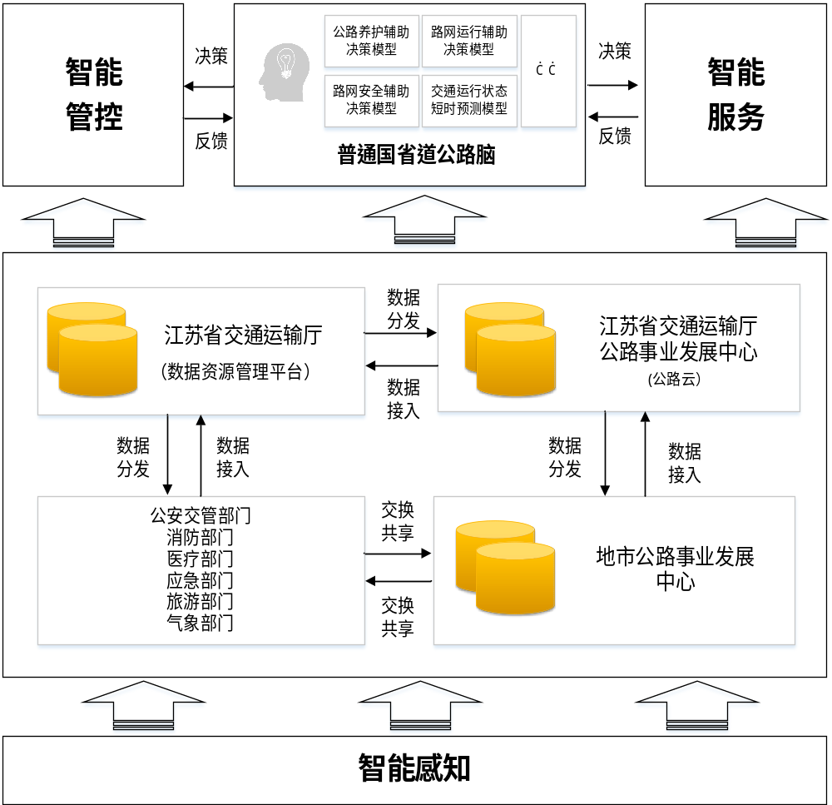
图2 普通国省道智慧公路数据流示意图

注1：各地市宜建立市级智慧公路一体化监测与决策平台，汇聚市域范围内各路段级智慧公路相关数据，省级层面宜建立全省统一的省级智慧公路综合展示分析平台，汇聚各地市智慧公路相关数据资源。
注2：普通国省道公路脑由具有分析决策功能的模型库组成，主要包含公路养护辅助决策模型、路网运行辅助决策模型、路网安全辅助决策模型、交通运行状态短时预测模型等，为智能服务和智能管控提供决策支持。

建设内容

普通国省道智慧公路建设内容包含智能感知、智能管控、智能服务和基础支撑。

智能感知包含公路主体及沿线设施感知、交通运行状态感知和公路路域环境感知。

智能管控包含数字化设计、智能化建造、科学化养护和全路网管理。

智能服务包含出行安全服务、通行效率服务、智慧服务区、在途信息服务和车路协同自动驾驶。出行安全服务包含雾天行车诱导、智能消冰除雪、车辆汇流预警，通行效率服务包含交叉口信号优化、自由流收费。

基础支撑包含融合通信、设施供电、数据中台、云控平台、信息安全和智能运维。

智能感知

公路主体及沿线设施感知

公路主体及沿线设施感知主要包含道路状态感知、桥梁状态感知、隧道状态感知和沿线设施状态感知。
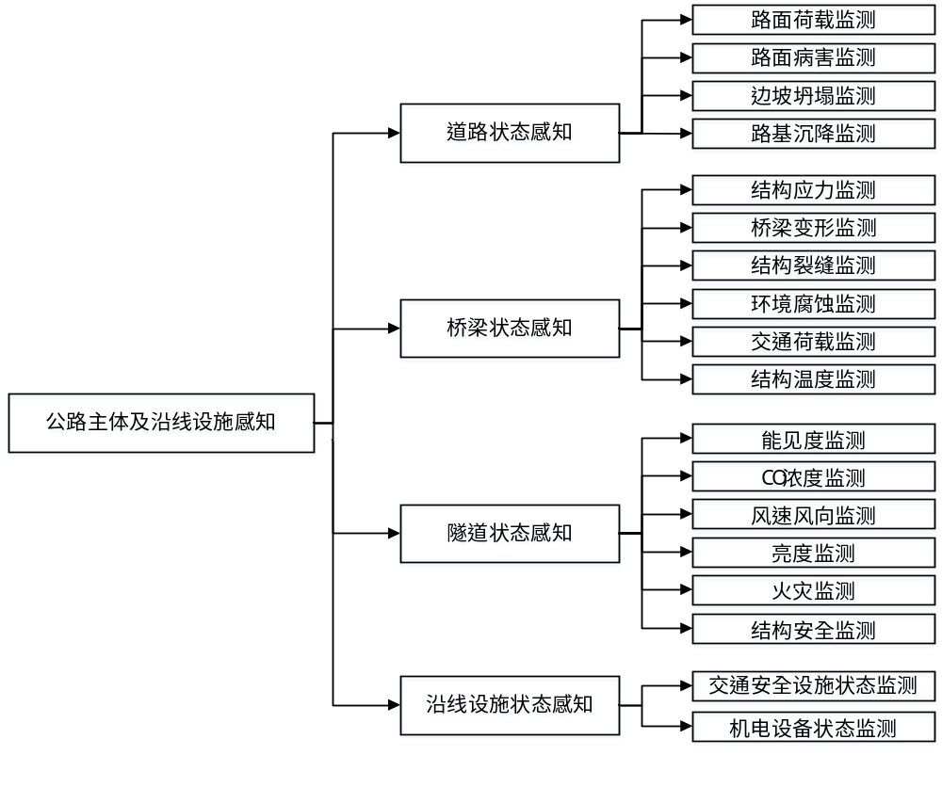
图3 公路主体及沿线设施感知框架图

道路状态感知

道路状态感知主要包含路面荷载、路面病害、边坡坍塌和路基沉降的检测监测、预测预警。

路面荷载监测应能够

获取车辆的轴数、轴重、轴距、速度以及所在车道等，监测设备主要布设于重载交通流量大的路段。

路面病害包含路面裂缝、坑塘、车辙、拥包等，可综合利用5G、北斗、高分遥感、人工智能等新技术，实现路面病害监测精度达到厘米级。

边坡坍塌监测设备宜布设于路基挖方高边坡和不良地质、特殊岩土地段的挖方边坡处。

路基沉降监测设备宜布设于高填方路基和特殊地基处，可综合利用5G、北斗、高分遥感、人工智能等新技术，实现路基沉降监测精度达到厘米级。

桥梁状态感知

桥梁状态感知主要包含结构应力、桥梁变形、结构裂缝、环境腐蚀、交通荷载和结构温度等。

宜在交通运输部规定的“三特”（特大、特殊结构、特别重要）桥梁上进行桥梁状态监测。

宜采用5G+北斗+边缘计算技术，实现桥梁静态毫米级位移监测，及时向管理者发送预警信息。

桥梁状态感知的具体建设要求应参照《公路桥梁结构安全监测系统技术规程》（JT/T1037-2016）。

隧道状态感知

隧道状态感知主要包含能见度、CO浓度、风速风向、亮度、火灾和结构安全等。

隧道状态感知的具体建设要求应参照《公路隧道设计规范》（JTG D70-2-2014）。

沿线设施状态感知

沿线设施状态感知主要包含交通安全设施状态和机电设备运行状态，其中机电设备运行状态主要包含设备供电状态、通信状态、防雷器状态、机箱开门状态和箱内温湿度等。

宜基于物联网、机器视觉等技术实现交通安全设施状态自动监测，监测设备宜布设在交通流量较大或易发生交通事故的路段。

宜采用智能机箱对机电设备运行状态进行监测，应具备实时监测、远程监测、故障定位及报警等功能，智能机箱宜与路侧机电设备共同布设，共杆的机电设备宜采用同一个智能机箱。

交通运行状态感知

交通运行状态感知主要包含行人/非机动车过街感知、车辆运行感知、交通参数感知和交通事件感知。
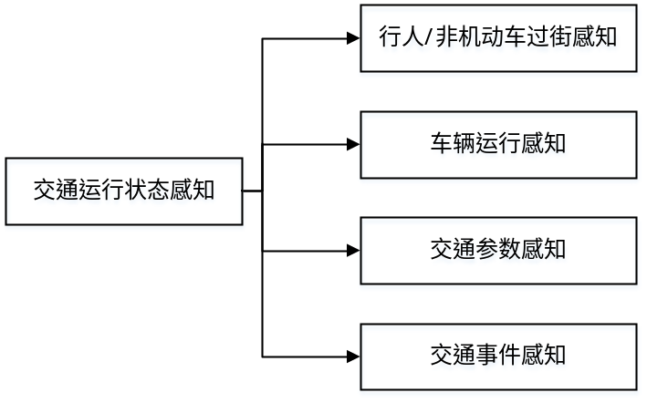
图4 交通运行状态感知设施框架图

行人/非机动车过街感知

行人/非机动车过街感知采用热谱、红外线、机器视觉等技术监测进入指定区域的行人，监测精度应≥95%。

行人/非机动车过街感知设备应布设在非机动车、行人过街需求较大的集镇段无信号交叉口。在非机动车、行人过街流量较大的复杂信号交叉口，宜根据实际需求布设。

车辆运行感知

车辆运行感知主要包含车辆身份信息、实时定位信息、运行状态信息和行驶轨迹信息等。

“两客一危”车辆、公路巡检车辆、清扫车辆等身份信息、实时定位信息、运行状态信息和行驶轨迹信息等数据上传时间间隔宜＜5s，应能够实现连续的行驶轨迹监测，为普通国省道路况判别提供数据支撑。

宜综合应用北斗、人工智能和专用短程通信等技术实现车辆运行精准感知。

交通参数感知

交通参数感知主要包含交通量、速度、轴载、占有率、车辆类型等，支持按车道统计交通参数信息。

交通参数感知指标应满足断面交通量检测精度≥95%，平均速度检测精度≥95%，时间/空间占有率检测精度≥90%，车辆类型检测精度≥90%。

宜在交通流量大、事故发生率高的重点路段，以及重要平面交叉口、集镇段、服务区、互通枢纽等关键节点加密布设交通参数感知设备。

交通事件感知

交通事件感知主要包含路网事件、养护事件，其中路网事件包含交通事故、交通拥堵、违法变道、违法设摊、打谷晒场等，养护事件包含路面破损、积水结冰、路面坑塘、设施损坏等。

交通事件感知设备宜采用雷视一体化技术实现事件的快速、精准检测。

交通事件感知设备宜具有边缘计算能力，支持交通事件快速检测。

能够自动进行事件检测并输出检测结论，具备报警信息提示功能。

能够自动录像、自动捕捉并存储交通事件发生过程的图像。
以上内容仅为本文档的试下载部分，为可阅读页数的一半内容。如要下载或阅读全文，请访问：https://d.book118.com/196142000151010101

